

ACADEMIEJAAR 2022-2023
DEPARTEMENT IT & DIGITALE INNOVATIE
OPLEIDING TOEGEPASTE INFORMATICA

PROJECTWERK
Opleidingsonderdeel ‘Software Development Project I’

SPLENDOR

GROEP: 93
STUDENTEN:
Arthur Van Ginderachter BEGELEIDER:
Renz De Baets Gertjan Bosteels
Jaak Daemen
Kyandro Samoy

Inhoud
PROJECTWERK Opleidingsonderdeel ‘Software Development Project I’ 1
1. UC1 4
1.1 Analyse 4
1.1.1 Domeinmodel 4
1.1.2 Activiteitendiagram 5
1.1.3 SSD 6
1.1.4 OC 6
1.2 Databank 6
1.2.1 ERD 6
1.2.2 Relationeel model 7
1.2.3 script met DDL-instructies 7
2. UC2 7
2.1 Analyse 7
2.1.1 Domeinmodel 7
2.1.2 Activiteitendiagram 8
2.1.3 SSD 9
2.1.4 OC 9
3. UC3 10
3.1 Analyse 10
3.1.1 Domeinmodel 10
3.1.2 Activiteitendiagram 11
3.1.3 SSD 12
3.1.4 OC 12
4. UC4 13
4.1 Analyse 13
4.1.1 Domeinmodel 13
4.1.2 Activiteitendiagram 14
4.1.3 SSD 15
4.1.4 OC 15
4.2 Ontwerpen 16
4.2.1 DCD 16
5. Ervaringen i.v.m. groepswerk 17
5.1 Renz De Baets 17
5.2 Jaak Daemen 18
5.3 Arthur Van Ginderachter 19
5.4 Kyandro Samoy 20

UC1

Analyse

Domeinmodel
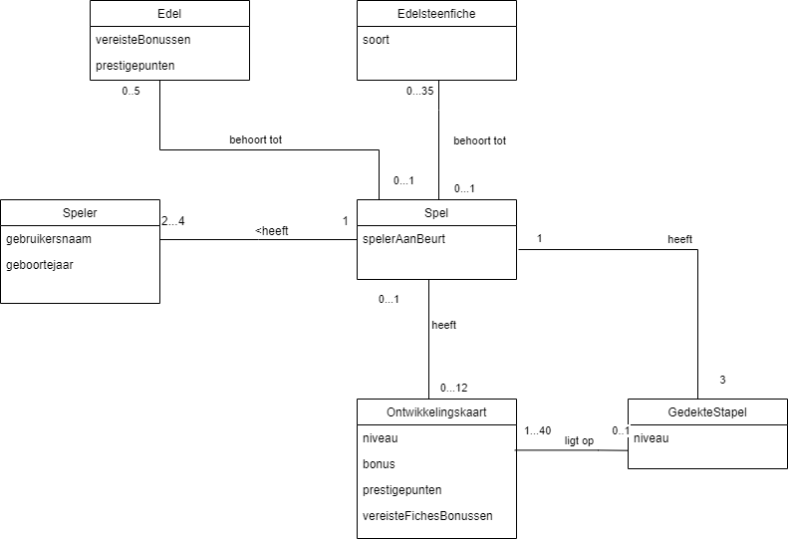

Activiteitendiagram
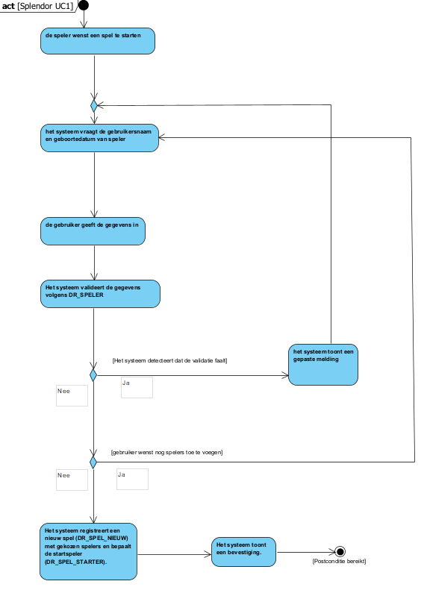

SSD
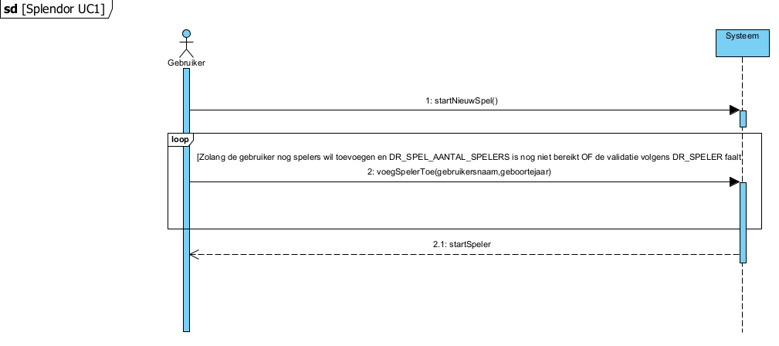

OC
Contract | Spel aanmaken
Operation | startNieuwSpel()
Cross references | Maak nieuw spel
Precondities | De spelers zijn al reeds aanwezig in de databank
Postcondities | - instantie van Spel werd aangemaakt  - attribuut startSpeler wordt aangemaakt/aangepast

Contract | Speler Toevoegen
Operation | voegSpelerToe (gebruikersnaam,geboortejaar)
Cross references | Maak nieuw spel
Precondities | De spelers zijn al reeds aanwezig in de databank
Postcondities | - Instantie van spelers werd aangemaakt  - Associatie tussen Speler en Spel werd aangemaakt

Databank

ERD
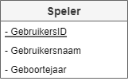

Relationeel model

Mapping
Speler (spelerId, gebruikersNaam, geboorteJaar)

Normalisatie
R0 – R3 spelerId, gebuikersNaam, geboorteJaar
Speler (spelerId, gebuikersNaam, geboorteJaar)

script met DDL-instructies

-- MySQL dump 10.13 Distrib 8.0.32, for Win64 (x86_64)
--
-- Host: ID399273_g93.db.webhosting.be Database: ID399273_g93
-- ------------------------------------------------------
-- Server version 5.7.40-43-log

/*!40101 SET @OLD_CHARACTER_SET_CLIENT=@@CHARACTER_SET_CLIENT */;
/*!40101 SET @OLD_CHARACTER_SET_RESULTS=@@CHARACTER_SET_RESULTS */;
/*!40101 SET @OLD_COLLATION_CONNECTION=@@COLLATION_CONNECTION */;
/*!50503 SET NAMES utf8 */;
/*!40103 SET @OLD_TIME_ZONE=@@TIME_ZONE */;
/*!40103 SET TIME_ZONE='+00:00' */;
/*!40014 SET @OLD_UNIQUE_CHECKS=@@UNIQUE_CHECKS, UNIQUE_CHECKS=0 */;
/*!40014 SET @OLD_FOREIGN_KEY_CHECKS=@@FOREIGN_KEY_CHECKS, FOREIGN_KEY_CHECKS=0 */;
/*!40101 SET @OLD_SQL_MODE=@@SQL_MODE, SQL_MODE='NO_AUTO_VALUE_ON_ZERO' */;
/*!40111 SET @OLD_SQL_NOTES=@@SQL_NOTES, SQL_NOTES=0 */;

--
-- Table structure for table `Spelers`
--

DROP TABLE IF EXISTS `Spelers`;
/*!40101 SET @saved_cs_client = @@character_set_client */;
/*!50503 SET character_set_client = utf8mb4 */;
CREATE TABLE `Spelers` (
`idspeler` int(11) NOT NULL AUTO_INCREMENT,
`gebruikersnaam` varchar(20) NOT NULL,
`geboortejaar` year(4) NOT NULL,
PRIMARY KEY (`idspeler`)
) ENGINE=InnoDB AUTO_INCREMENT=6 DEFAULT CHARSET=latin1;
/*!40101 SET character_set_client = @saved_cs_client */;

--
-- Dumping data for table `Spelers`
--

LOCK TABLES `Spelers` WRITE;
/*!40000 ALTER TABLE `Spelers` DISABLE KEYS */;
INSERT INTO `Spelers` VALUES (1,'test1',1999),(2,'test2',1999),(3,'test3',1999),(4,'test4',1998),(5,'test5',1999);
/*!40000 ALTER TABLE `Spelers` ENABLE KEYS */;
UNLOCK TABLES;
/*!40103 SET TIME_ZONE=@OLD_TIME_ZONE */;

/*!40101 SET SQL_MODE=@OLD_SQL_MODE */;
/*!40014 SET FOREIGN_KEY_CHECKS=@OLD_FOREIGN_KEY_CHECKS */;
/*!40014 SET UNIQUE_CHECKS=@OLD_UNIQUE_CHECKS */;
/*!40101 SET CHARACTER_SET_CLIENT=@OLD_CHARACTER_SET_CLIENT */;
/*!40101 SET CHARACTER_SET_RESULTS=@OLD_CHARACTER_SET_RESULTS */;
/*!40101 SET COLLATION_CONNECTION=@OLD_COLLATION_CONNECTION */;
/*!40111 SET SQL_NOTES=@OLD_SQL_NOTES */;

-- Dump completed on 2023-05-14 15:20:54

UC2

Analyse

Domeinmodel
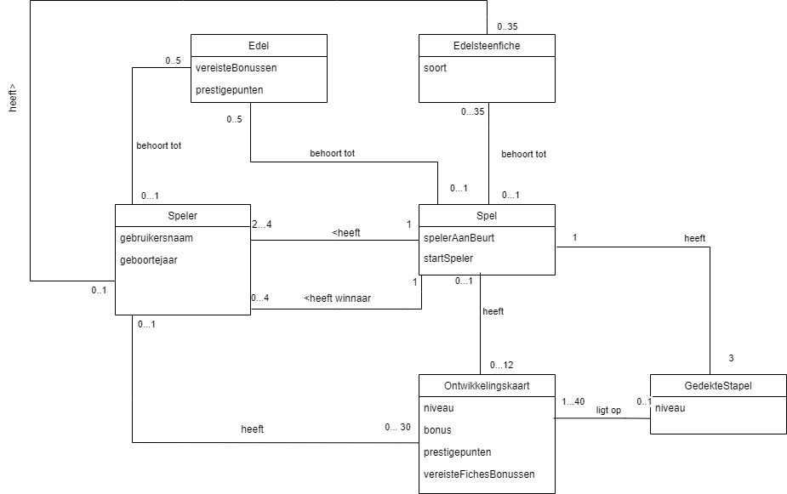

Activiteitendiagram
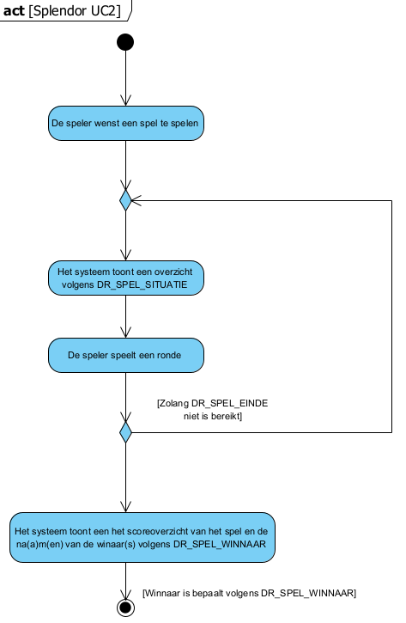

SSD
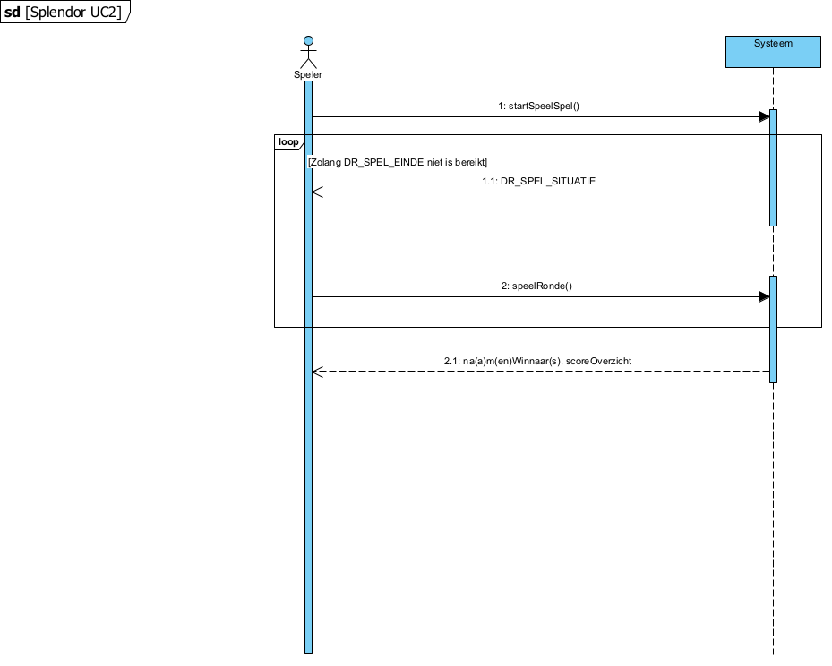

OC
Contract | Spel Spelen
Operation | startSpeelSpel()
Cross references | Speel spel
Precondities | Er werd een spel aangemaakt.  Startspeler werd aangepast/aangemaakt
Postcondities | Het attribuut winnaar in het spel object is aangepast volgens DR_SPEL_WINNAAR

UC3

Analyse

Domeinmodel
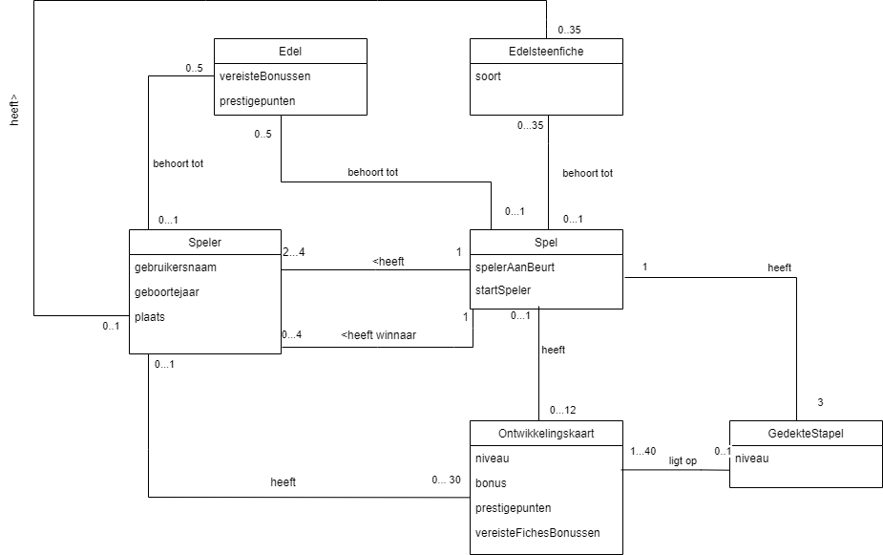

Activiteitendiagram
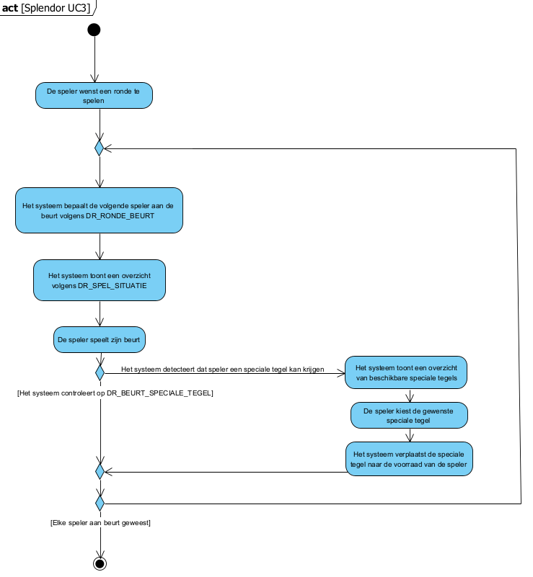

SSD
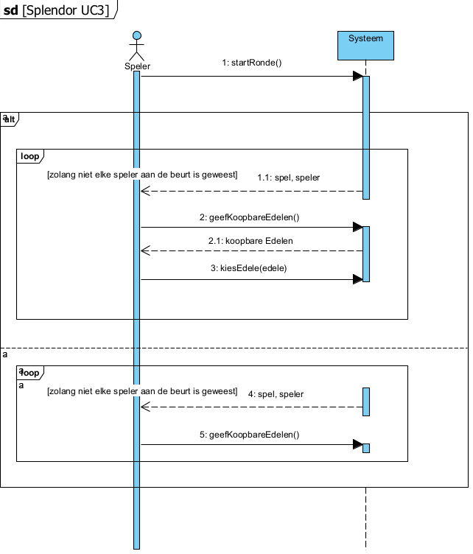

OC
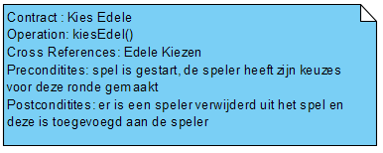

UC4

Analyse

Domeinmodel


Activiteitendiagram
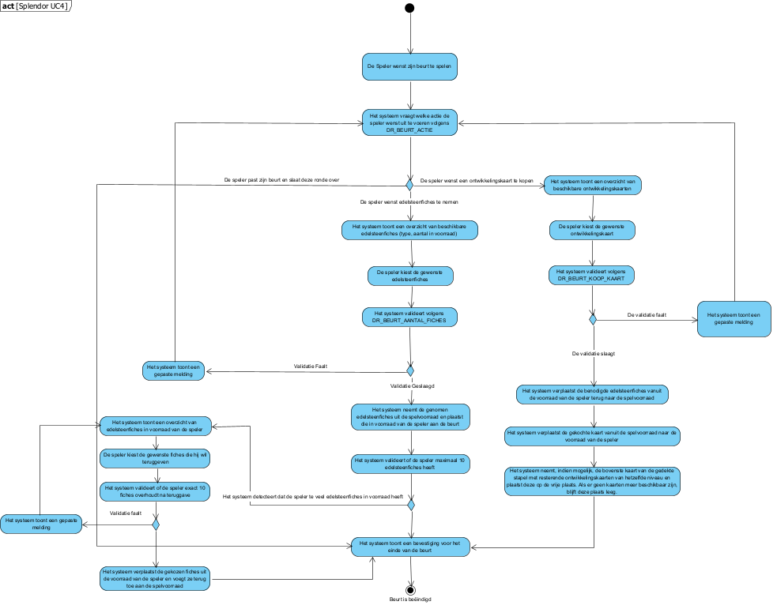

SSD
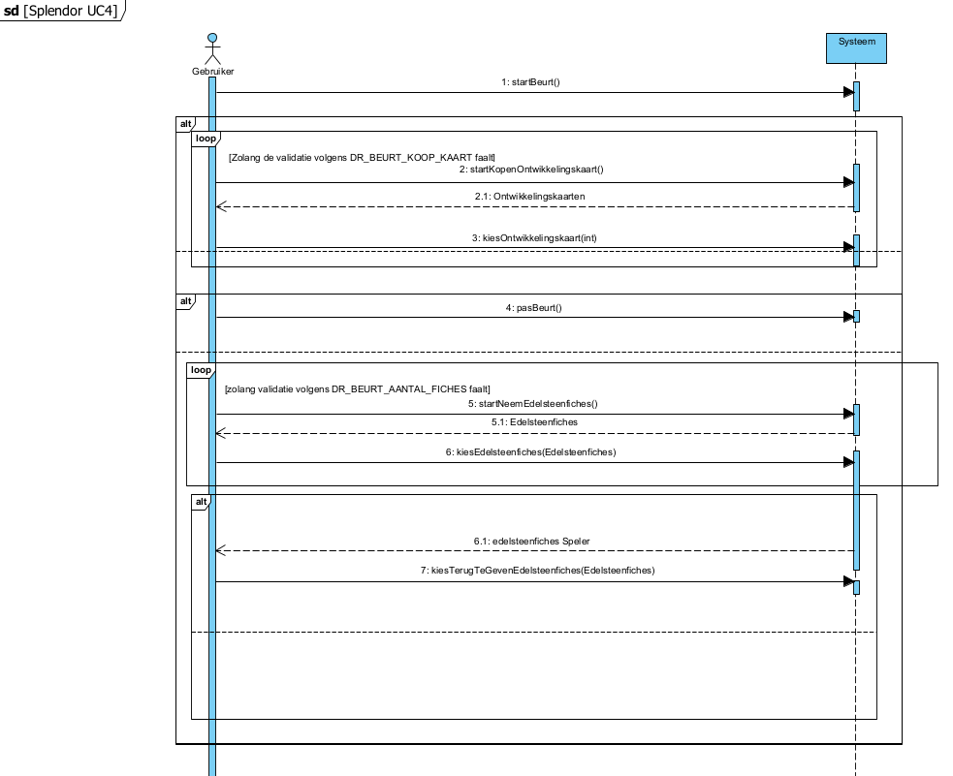

OC
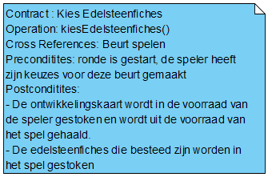

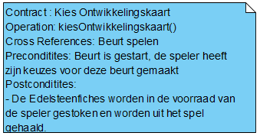

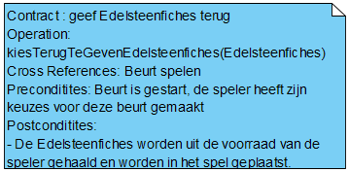

Ontwerpen

DCD
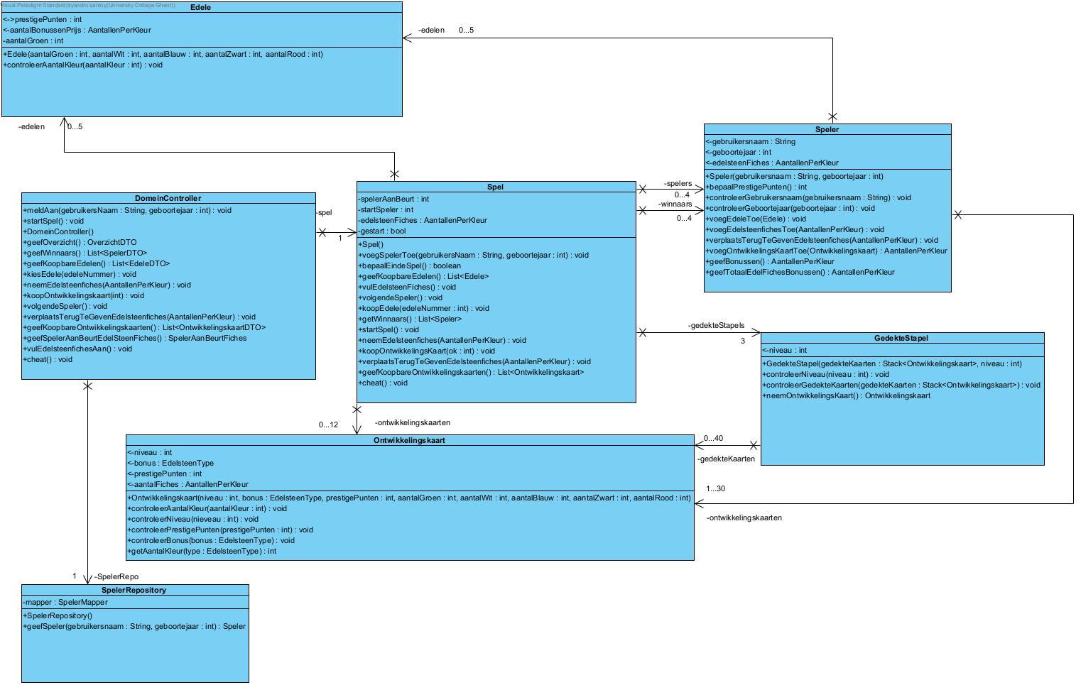

Ervaringen i.v.m. groepswerk

Renz De Baets

Mijn ervaringen met het groepswerk waren over het algemeen positief. Ik had het geluk om in een goede groep te zitten, waarbij we goed konden samenwerken en elkaar konden ondersteunen. Door deze samenwerking konden we elkaar ondersteunen bij het oplossen van problemen en het ontwikkelen van ideeën.

Een van de onderdelen van het project was het werken aan de GUI. Dit was een uitdagend proces, omdat we hierover weinig hadden geleerd tijdens de lessen van OOSD II. Het was dan ook voornamelijk zelf uitzoeken hoe dit in elkaar zat. Maar door zelf op onderzoek uit te gaan, kon ik veel leren over GUI's en de mogelijkheden ervan. Ik denk dat het de bedoeling was dat we enkel de basis zagen tijdens de lessen, zodat we er zelfstandig mee aan de slag konden gaan in ons project. Dit was een goede leermethode, omdat ik hierdoor veel zelfstandiger werd in ons project werk.

Het werken in een groep aan een groter project vereist veel planning en samenwerking. Het was soms lastig om afspraken te maken over wie welk onderdeel zou maken en afwerken. Het was belangrijk om van tevoren duidelijke afspraken te maken, zodat iedereen wist wat er van hem of haar werd verwacht. Het was een leerproces om hiermee om te gaan, maar gaandeweg heb ik dit steeds beter onder de knie gekregen. Ik heb geleerd dat goede communicatie en plannen cruciaal zijn voor een succesvol project.

Ik vond sommige onderdelen van het project moeilijker dan andere. Dit kwam voornamelijk door mijn kennisniveau en ervaring. De onderdelen van het vorige semester, die we in programmeren hadden gezien, kwamen vooral terug in het begin van het project. Op dat moment had ik nog redelijk veel bijsturing nodig van mijn teamgenoten. Gelukkig waren zij bereid om mij te ondersteunen en bijsturen waar nodig.

Van alle onderdelen die we moesten ontwikkelen, vond ik de analyse en de GUI het leukste. Het DCD, de analyse-onderdelen en de GUI gingen vlot en ik had hier weinig bijsturing nodig. Voor de GUI moesten we soms samen uitzoeken hoe het in elkaar zat als ik of iemand anders even vastzat, maar dit was juist leerzaam en hierdoor konden we samenwerken om tot een goed resultaat te komen.

Al bij al heb ik veel geleerd door dit groepsproject te maken. Het was een uitdaging om het tot een goed eind te brengen, maar het was ook een waardevolle ervaring. Ik ben blij dat ik mijn kennis en vaardigheden op deze manier heb kunnen verbeteren en ik kijk uit naar meer samenwerkingsprojecten in de toekomst.

Jaak Daemen
Over het algemeen is het groepswerk redelijk goed verlopen. Ik denk dat ik veel dingen heb bijgeleerd over hoe je gestructureerd aan een software project kunt werken.
In mijn eigen privéprojecten begin ik nu zelf ook meer en meer analyse te doen en met het lagenmodel te werken. Dit helpt enorm met projecten succesvol af te werken en ik ben dus blij dat ik dit met dit project geleerd heb.

Wij hebben dit project vooral deel per deel gemaakt, eerst het domein, dan de CUI, dan de testklasses en dan de GUI. Achteraf gezien bleek dit een zeer slecht idee te zijn, er waren veel dingen fout in het domein maar we hadden dit pas door helemaal op het einde bij de GUI wat ervoor zorgde dat we fouten in een grotere codebase moesten vinden in de plaats van gerichter deze fouten op te kunnen lossen. Voor SDP II wil ik dus graag agile werken waarbij je een deel van het domein maakt om daarna dan onmiddellijk deze volledig in de UI te implementeren zodat je onmiddellijk alles perfect kunt testen.

Ik heb zelf het meeste van het spelgedeelte van de GUI gemaakt. Ik had dit redelijk onderschat, ik kom zelf van een Next.js (React) achtergrond dus ik wou alles mooi met componenten maken. Dit bleek helemaal niet zo vanzelfsprekend te zijn en JavaFX bleek ook niet echt gemaakt te zijn voor responsive UI design.

We zijn voor de GUI vertrokken van een Figma ontwerp maar het was zo goed als onmogelijk om dit ontwerp volledig 1:1 te maken in JavaFX. Dit was redelijk frustrerend aangezien het ontwerp er mooier uit zag dan de praktijk. We hebben lang zitten sukkelen met de Scenebuilder. Uiteindelijk heb ik beslist deze gewoon niet meer te gebruiken aangezien dit niet gemakkelijk combineerbaar was met mijn bestaande componenten.

Omdat ik door had dat de GUI niet vooruit ging heb ik naar dependencies gezocht, uiteindelijk heb ik dan ook 1 gevonden die er redelijk goed uit zag. Het probleem is dat ik pas veel later door had dat deze niet helemaal deed wat ik dacht dat hij deed maar ik had er dan al zodanig veel mee gewerkt dat we er wel verder mee moesten omdat we anders niets hadden. Uiteindelijk hebben we hem dan wel weggewerkt maar dit heeft dan weer extra tijd gekost.

Ik heb over het algemeen veel bijgeleerd over hoe Java en JavaFX werkt, dit project was zeker een goede voorbereiding op het examen OOSD II. Na dit project hoop ik in mijn leven zo min mogelijk nog Java te gebruiken. Ik zie er wel enkele voordelen van in maar C# of zelfs gewoon C lijkt vindt ik iets makkelijker om mee te werken.

Groepswerk is voor mij altijd al moeilijk geweest en communicatie is niet mijn sterkste punt. Af en toe was het redelijk frustrerend om samen te werken aangezien ik weinig ervaring heb met samenwerking binnen softwareprojecten. Ik heb zelf veel code geschreven omdat ik redelijk zelfzeker ben van mijn code. In een groep moet je ook luisteren naar hoe anderen bepaalde problemen zien wat niet altijd gemakkelijk was maar ik heb mijn best gedaan.

Ik denk dat de code die we geschreven hebben over het algemeen redelijk kwalitatief is, het is niet perfect maar ik denk dat het een mooi software project is voor een groep eerstejaars met zeer fluctuerende voorkennis en capaciteiten.

Arthur Van Ginderachter

Tijdens mijn deelname aan een project heb ik veel nieuwe dingen geleerd en mijn kennis en vaardigheden verbeterd. Ik ben dan ook verheugd om mijn gedachten over dit project te delen, want mijn bevindingen zijn zeer positief.
Een van de belangrijkste leerpunten voor mij was Java. Normaal gesproken zou ik zelf nooit met deze programmeertaal aan de slag zijn gegaan om een programma te maken, maar dankzij dit project heb ik deze uitdaging wel kunnen aangaan. Hoewel het veel onderzoek en inspanning van ons team vereiste om de mogelijkheden te ontdekken, hebben we uiteindelijk met succes Javafx kunnen implementeren in ons project.
Maar niet alleen technische vaardigheden heb ik kunnen verbeteren. Ik heb ook veel geleerd over het belang van samenwerken in een groep. Een goede planning en organisatie zijn van groot belang voor een project. Als groep moet je van tevoren duidelijk afspreken wie welk onderdeel van het project op zich neemt en welke deadlines er gehaald moeten worden. Hierdoor kun je effectiever en efficiënter werken en voorkom je onduidelijkheid over taken die moeten worden uitgevoerd.
Ook communicatie binnen de groep is cruciaal. Reguliere bijeenkomsten zijn nodig om feedback te geven en ontvangen, knelpunten te bespreken en elkaar op de hoogte te houden van de voortgang van het project. Een open communicatie zorgt ervoor dat ik als groep beter kan samenwerken en dat het eindresultaat van het project van hogere kwaliteit zal zijn.
Naast deze praktische lessen heb ik ook geleerd dat het belangrijk is om open te staan voor elkaars ideeën en suggesties. Het kan voorkomen dat iemand anders in de groep een andere invalshoek heeft of een betere oplossing ziet voor een bepaald probleem. Door open te staan voor elkaars input en hierop in te spelen, kun je als groep tot een beter eindresultaat komen dan wanneer iedereen alleen maar zijn eigen ideeën volgt.
Kortom, deze ervaring heeft me veel geleerd over het belang van communicatie, planning en samenwerking in groepsverband. Door deze nieuwe kennis en vaardigheden kan ik in de toekomst nog beter functioneren binnen groepsprojecten en bijdragen aan het behalen van een succesvol eindresultaat. Ik ben dan ook trots op wat we hebben bereikt en ik kijk er dan ook naar uit om in de toekomst aan meer projecten te werken en mijn vaardigheden in groepswerk nog verder te ontwikkelen.

Kyandro Samoy

Ik wil beginnen met te zeggen dat het project werk een zeer leerrijke ervaring was ook al waren er soms moeilijkheden. Uiteindelijk zijn we tevreden over ons afgeleverd werk.
Het was een goede groep en we konden elkaars eisen en wil goed lezen. Samenwerken lukte wel altijd het best.

Het grootste struikelblok is de GUI. De GUI zelf was al een uitdaging door de nodige zelfstudie dat nodig was. We zijn eerst over een paar manieren gegaan om te kunnen werken in JavaFX. Scenebuilder was een eerste oplossing maar we waren al gauw gewaar dat dit niet zo goed verliep. We zijn hierna maar overgeschakeld naar JavaFX zonder Scenebuilder wat er wel voor zorgde dat er veel meer tijd werd besteed in het maken van scenes. Het leerproces verliep wat moeizaam in het begin maar aan het einde kon ik zelf wat vaker en sneller dingen opzoeken. Zo ben ik er ook uitgekomen dat stylesheets toevoegen in JavaFX helemaal niet zo moeilijk is.

Ook communicatie kan soms wel wat moeilijkheden geven ook al verliep dit vlot. Het was moeilijk voor mij om een eerste grote opdracht in groepsverband te maken. Je moet leren werken met anderen op andere momenten en je moet maken dat alles wat je doet goed gedocumenteerd staat zodat mensen hierop verder kunnen bouwen. Ik had het vooral moeilijk met de documentatie. Dus ik heb wel een stuk beter leren werken met documentatie, spreken over dingen en communicatie gerelateerd: kritiek opvangen en geven. Je moet niet bang zijn om iets aan te passen en dit te zeggen aan de persoon om ervoor te zorgen dat zo’n fouten niet op nieuw gebeuren.

Mijn beste stukken zijn toch wel de analyse en de extra functionaliteiten stukken uitschreven bv. locals, stylesheets, extra functies op knoppen. Ik had het gevoel dat analyse wel een leuke uitdaging was met denken op de relaties tussen speler en systeem en uiteindelijk te volgen stappen. Vooral de SSD’s, OC’s en de domeinmodellen in het begin waren uitdagend en ook leuk. Dit kwam omdat er vooral veel nadenk werk vereist is op het vlak van wat er verwacht wordt op een basis niveau om uiteindelijk de verdere stappen te kunnen omzetten naar het DCD. Er zijn soms wel wat verschillen maar dit kan gebeuren aangezien je niet altijd volledig kunt implementeren zoals er geanalyseerd is.

Implementeren was ook heel leuk en had ook zijn uitdagingen. Vooral het testen en implementeren liep niet altijd vlot omdat we niet altijd zeker waren wat precies getest moest worden. Hoe iets getest moest worden was ook een nadenker en zorgde soms ook voor wat onrust in de groep maar uiteindelijk zijn we blij met de testklasses die geschreven zijn. Het implementeren was gemakkelijker maar had wel de Exception flow waar rekening mee gehouden moest worden.

In het algemeen kan ik zeggen dat dit een uitdagende, leerrijke ervaring was dat ervoor zorgde dat we een basis inkijk krijgen over groep georiënteerd werken en hoe dit relevant is voor ons vakgebied in de toekomst. De leerrijke werking met GIT, analyse en programmeren waren heel leuk en zorgde ervoor dat ik al in al heel blij ben met hoe ik het project heb gemaakt.

